CH72 scheda creata il 29 dicembre 2024; Ultimo aggiornamento: 20 ottobre 2025
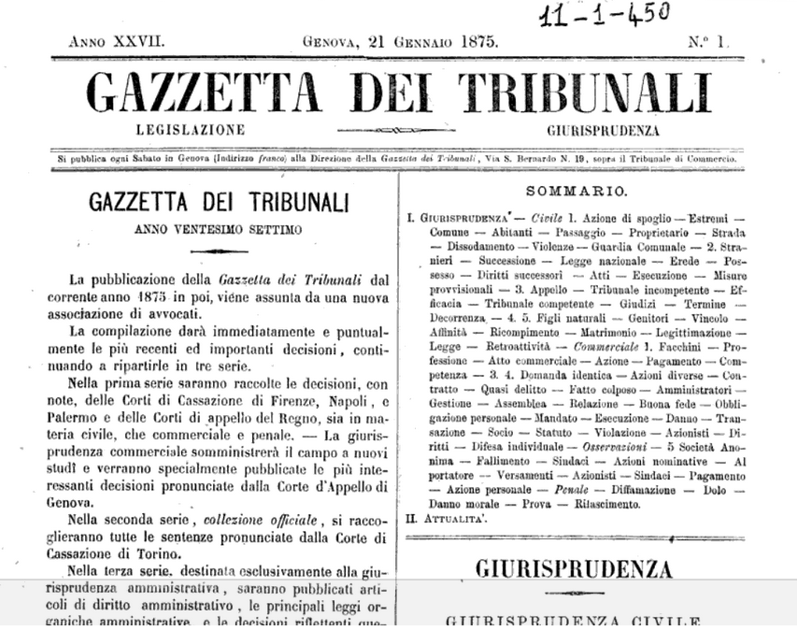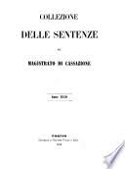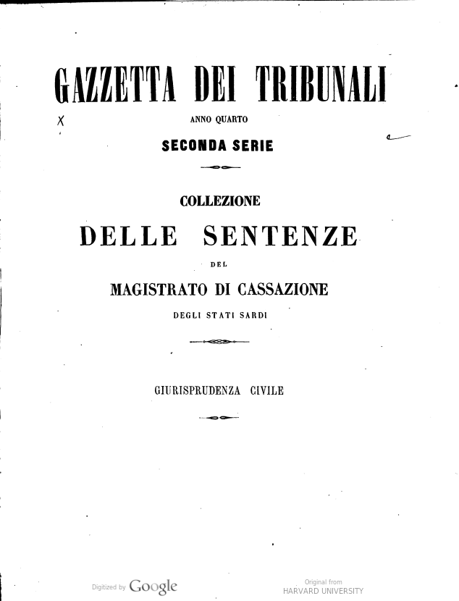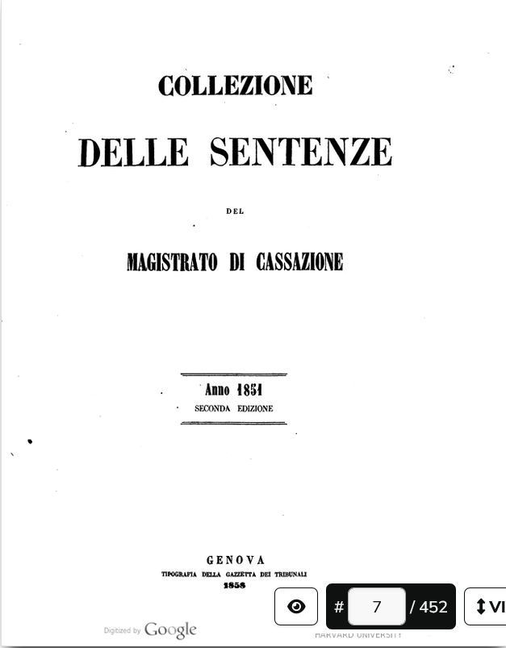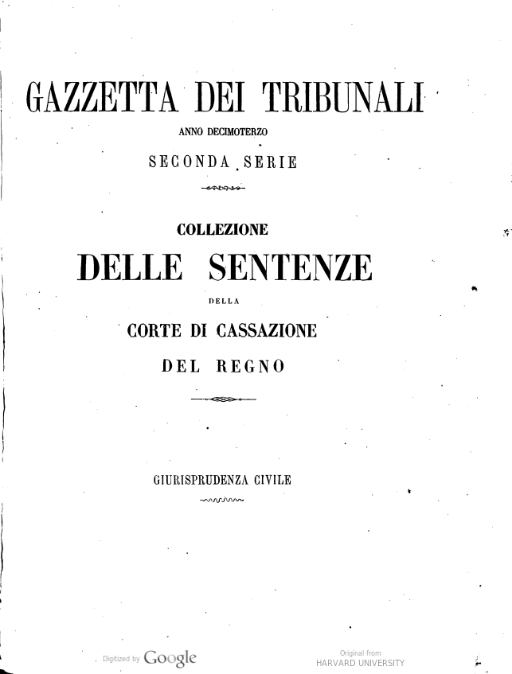
Descrizione storico-bibliografica
*Gazzetta de' tribunali : ossia raccolta di sentenze con note ed osservazioni articoli di vario diritto, cronaca del Parlamento. - Anno 1, n. 1 (29 novembre 1848)-anno 27, n. 52 (31 dicembre 1875). - Genova : Per Giovanni Ferrando Regio tipografo, 1848-1875. – 27 volumi ; 31 cm. ((Settimanale. - Il complemento del titolo varia. - L'editore varia: Gazzetta dei tribunali. - Tavole decennali: 1848/1858. - ISSN 2546-4876. - ACNP P000059243. - TO00184707; TO00184711
Variante del titolo: *Gazzetta dei tribunali
Dal 1852 continua parzialmente con: *Gazzetta dei tribunali. Seconda serie, Collezione delle sentenze del Magistrato di cassazione degli Stati sardi
Curatori: Maurizio, Giovanni ; Leveroni, Luigi; Bozzo, Andrea Giuseppe
Copia digitale: 27(1875)

*Collezione delle sentenze del magistrato di Cassazione. - 1848/49-1851. - Torino : Tipografia di Giuseppe Favale e comp., 1850-1851. – 3 volumi ; 30 cm. ((Mensile. - Indici annuali. - RMG0021563
Copie digitali: 1848/49; 1850; 1850; 1851; 1851
*Gazzetta dei tribunali. Seconda serie, Collezione delle sentenze del Magistrato di cassazione degli Stati sardi. - Anno 4 (1852)-anno 11 (1859). - Genova : Tipografia della Gazzetta dei tribunali, 1852-1859. – 8 volumi ; 27 cm. ((Annuale. - Si compone di: Giurisprudenza civile, Giurisprudenza criminale. - Indice cumulativo 1848-1858. - RMG0021585; TO00181623
Copia digitale: 4(1852)
Variante del titolo: *Collezione delle sentenze del magistrato di Cassazione degli Stati sardi
Continuazione parziale di: *Gazzetta de' tribunali

*Gazzetta dei tribunali. Seconda serie, Collezione delle sentenze della Corte di cassazione del Regno. - Anno 12 (1860)-anno 27 (1875). - Genova : Società tipografica della Gazzetta dei tribunali, 1860-1875. – 16 volumi ; 27 cm. ((Annuale. - Nel 1862 il titolo dipendente varia in: Collezione officiale della Corte di cassazione del Regno, nel 1868 in: Collezione officiale delle sentenze della Corte di cassazione sedente in Torino. - Si compone di due parti: Giurisprudenza civile, Giurisprudenza criminale. - Indice cumulativo delle 3 serie della Gazzetta 1859-1870. – RMG0021586;
Autore: Italia : Corte di cassazione
Copia digitale: 13(1861)-16(1864); 20(1868)-22(1870)

*Gazzetta dei tribunali. Terza serie, Giurisprudenza del Consiglio di Stato. - Anno 1 (1860)-anno 6 (1865). - Genova : Società tipografica della Gazzetta dei tribunali, 1860-1865. – 6 volumi ; 27 cm. ((Annuale. - Si compone di: materia civile, materia contravvenzionale. – A cura di Andrea Poggi. - Indici cumulativi 1860-1862, 1863-1865. - ISSN 2546-4833. - ACNP P003310551. – TO00184710
Continuazione parziale di: *Gazzetta de' tribunali
Autore: Italia : Consiglio di Stato
Curatore: Poggi, Andrea

*Tavola decennale della giurisprudenza delle corti e dei tribunali degli stati Sardi : (dal 1848 al 1858) : repertorio ... / compilazione e ordinamento a cura dell'avv. L. Porchetto. - Genova : Società tip. editr. della Gazzetta dei tribunali, 1860. - 860 p. ; 27 cm. - TO01021494; UTO0932321
Compilatore: Porchetto, Luigi
Soggetto: Giurisprudenza - Stati Sardi - 1848-1858
Copia digitale 1848-1858
*Gazzetta dei tribunali : tavola dodecennale : dall'anno 1859 a tutto il 1870, di tutte le materie riferite nelle tre serie della Gazzetta dei tribunali .... - Vol. 1, fasc. 1 (1873)- . - Genova : Tip. della Gazzetta dei tribunali, 1873-1875. – 3 volumi ; 29 cm. ((Periodicità non determinata. - CFI0578418

*Gazzetta dei tribunali : rivista settimanale torinese. - Anno 1., n. 1 (8 dicembre 1877)-anno 2 (1878). - Torino : G. Baglione, 1877-1878. – 2 volumi ; 51 cm. ((Settimanale. - TO00184708; LO10753195
*Cronaca dei tribunali : rivista giudiziaria. – Anno 1, n. 1 (16 marzo 1878)-anno 39, n. 45 (4 novembre 1916). - Torino : [s.n.], 1878-1916. – 39 volumi. ((Settimanale. - CFI0409744
*Gazzetta dei tribunali. - Anno 40, n. 1 (gennaio 1917)-anno 42, n. 28 (11 luglio 1919). - Torino : [s.n., 1917-1919]. – 3 volumi. ((Settimanale. - CFI0713101

Soggetto: Giurisprudenza – 1848-1919

Informazioni storico-bibliografiche
Gazzetta dei tribunali : rivista settimanale torinese. Abbonamento annuale pari a L. 5. Fortunatissimo periodico di cronache giudiziarie, che visse per oltre quarant'anni; riportò le cronache dei dibattimenti celebrati in Italia e un più approfondito resoconto di quelli di maggiore effetto drammatico e più celebri. Pubblicò una strenna illustrata contenente curiosità giudiziarie, bozzetti umoristici e la sintesi annuale dei processi più importanti, in appendice trovarono spazio romanzi a sfondo giudiziario e psicologico e racconti di delitti. Fu più volte sottoposto a sequestro. (Manunta p. 252-253) https://www.periodicipiemonte.it/index.php?c=scheda&s=3294.

Note e riferimenti bibliografici
- Periodici giuridici italiani, 1850-1900 : repertorio / a cura di Carlo Mansuino. - Milano : Giuffrè, [1994]
- https://www.periodicipiemonte.it/index.php?c=scheda&s=3294.

